"Slovenski trg dobil novega paradnega konja"

"Cinkarna Celje, d.d. vstopa v Prvo kotacijo"

"Strokovnjaki o kapitalskem trgu kot gonilu razvoja"

"Ni suverenega naroda brez močne lastne kapitalske substance"

"Slovenski kapitalski trg si je v zadnjih tridesetih letih nakopal gnev širše javnosti"

Prvo kotacijo predstavljajo najboljši izdajatelji, ki izstopajo po likvidnosti, velikosti, transparentnosti in mednarodni prepoznavnosti. Prvi kotaciji, oblikovani z namenom povečanja prepoznavnosti najboljših slovenskih izdajateljev med slovenskimi vlagatelji, se pridružuje Cinkarna Celje, d.d.

Kotiranje na Ljubljanski borzi lahko pomembno soustvarja rast in razvoj podjetij, tako malih kot srednje velikih, zato na borzi obstajajo različne kotacije. Vstop v elitno Prvo kotacijo je za podjetje nadvse pomemben dosežek, saj je pogojen z najvišjimi standardi. Vodilne na trgu odlikujejo transparentno poslovanje in odlično razvita korporativna kultura, podjetja v Prvi kotaciji pa za investitorje predstavljajo precejšnjo varnost in so paradni konji domačega kapitalskega trga.

Podjetje Cinkarna Celje, d.d. je od ustanovitve leta 1873 do danes postalo eno izmed največjih slovenskih kemično-predelovalnih podjetij. Kot enovita delniška družba zaposluje več kot 800 ljudi in ustvarja približno 170 milijonov skupne letne prodaje. Cinkarna Celje, d.d. več kot osemdeset odstotkov celotne prodaje realizira na zahtevnih globalnih trgih. Na Ljubljanski borzi vstop Cinkarne Celje, d.d. ocenjujejo kot pomemben in pozitiven dogodek tako za podjetje kot za trg. Slovenski kapitalski trg tako vsem investitorjem, katerih strategija je investiranje v podjetja v Prvo kotacijo, ponuja novega prvoligaša in s tem večjo izbiro.
Aleš Skok, Predsednik uprave Cinkarne Celje d.d.: ”Z veseljem tudi na ta način potrjujemo, da sodimo med najboljše družbe v državi, v mednarodnem merilu pa tudi med najuspešnejše v panogi, kjer nastopamo. Vstop v Prvo kotacijo je še stopnička višje k poslovni odličnosti, za katero stremimo. Tudi v prihodnje se bomo trudili upravičevati visoko stopnjo zaupanja vseh deležnikov, postati zanimivejši za obstoječe in nove vlagatelje ter s tem še povečati privlačnost naše delnice.”

Kapitalski trg lahko kot del slovenskega gospodarstva v veliki meri pripomore k njegovemu razvoju in rasti, Prva kotacija pa je paradni konj, s katerim se predstavlja navzven. Cinkarna Celje, d.d. se je tako pridružila vodilnim, ki izstopajo po likvidnosti, transparentnosti, velikosti in mednarodni prepoznavnosti. Na ta način skrbijo za svoje delničarje, zaposlene in posledično za razvoj celotnega gospodarstva. Uvrstitev novega akterja v Prvo kotacijo spodbuja razmišljanje o prednostih aktivnejšega nastopa na kapitalskih trgih. Cinkarna Celje, d.d. predstavlja dober zgled, več takšnih primerov bi namreč močno spodbudilo razvoj kapitalskega trga v Sloveniji.

Vstop Cinkarne Celje, d.d. pozdravljajo tudi na Ljubljanski borzi. ”Veseli nas, da se bo Prva kotacija povečala za družbo, ki se jasno in odgovorno zaveda pomena nadstandardnega obveščanja, urejenega korporativnega upravljanja in rednega komuniciranja z vlagatelji, kar je predpogoj za zadovoljstvo delničarjev oziroma privlačnost za nove domače in mednarodne vlagatelje,” je o vstopu Cinkarne Celje, d.d. v Prvo kotacijo povedal Aleš Ipavec, predsednik uprave Ljubljanske borze.

Ljubljanska borza je ob vstopu Cinkarne Celje, d.d. v Prvo kotacijo k razpravi o kapitalskem trgu kot gonilu razvoja tudi v Sloveniji, ki jo je vodil poznavalec finančnega in gospodarskega okolja, direktor in glavni urednik časnika Finance Peter Frankl, povabila ugledne finančne strokovnjake. O vprašanju, kakšno je trenutno stanje na kapitalskih trgih, o potencialu rasti in poslovanju slovenskih blue chipov so se pogovarjali Aleš Ipavec, Aleš Skok, predsednik uprave Nove Ljubljanske banke Blaž Brodnjak in Igor Masten, ekonomist in profesor z Ekonomske fakultete Univerze v Ljubljani. Ponudili so zanimive poglede na problematiko aktiviranja kapitala, še posebej “spečih 23 milijard”.

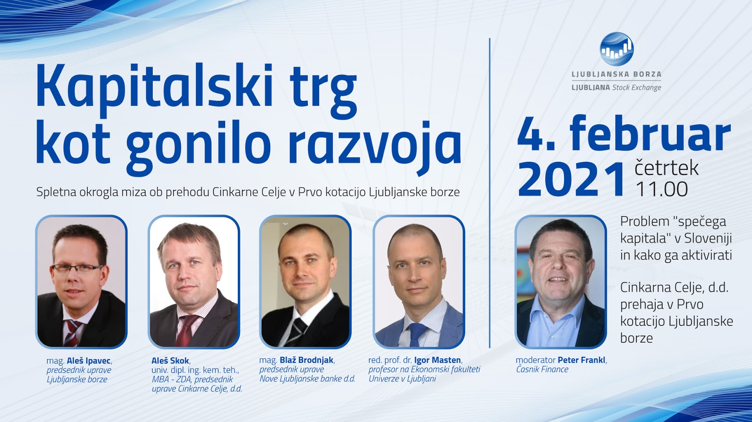

Aleš Skok je lanskoletno poslovanje Cinkarne Celje opisal kot precej burno. Izpostavil je dobro prodajo in stabilne cene na trgu v prvem kvartalu, kar se je v drugem kvartalu bistveno spremenilo. Čeprav se je situacija poleti popravila, so še vedno zaznavali veliko razliko med njihovimi cenami in ponudbo kitajske konkurence. V četrtem kvartalu se je povpraševanje krepilo. "Konec dober, vse dobro," je povedal.

"Vstop v Prvo kotacijo za Novo Ljubljansko banko pomeni živeti na drugem planetu," je o obdobju pred in po vstopu NLB v Prvo kotacijo opisal Blaž Brodnjak, predsednik uprave Nove Ljubljanske banke d.d. Danes je banka v položaju, ko s konkurenti v regiji tekmuje z ramo ob rami. Brodnjak meni, da ni suverenega naroda brez močne lastne kapitalske substance. Težavo vidi predvsem v tem, da kapitalskega trga nikoli nismo jemali resno. Potrebne bi bile spodbude k naložbam na Ljubljanski borzi. Poudaril je, da bomo tako zagotovili likvidnost in večje število mednarodnih investitorjev. "Poleg davčnih spodbud za prebivalstvo se moramo resno lotiti pokojninskega sistema", je dodal.

"Zadnjih sprememb naraščanja depozitov na bankah ne smemo interpretirati kot trend. Precejšen del finančnih transferjev, ki jih država daje kot kompenzacijo za izpad dohodkov, konča na bančnih računih," je izpostavil ekonomist in profesor z Ekonomske fakultete Univerze v Ljubljani Igor Masten. Pomembno je, da se naučimo tvegano naložbo sprejeti kot nekaj normalnega in da tako vzgajamo tudi najmlajše. Mobilizacija prihrankov je odvisna od tega, kako se financira slovenski razvoj. Ključno je, da so projekti predstavljani kot business case. "Dokler se to ne bo zgodilo, se racionalen posameznik ne bo izpostavil tovrstnemu tveganju," je poudaril. "Slovenija je po globini svojega kapitalskega trga še vedno v fazi razvoja, od dodatnega poglabljanja pa lahko pričakuje pozitivne učinke na rast BDP in povečanje blaginje," je dodal.

"Že ob osamosvojitvi, ko smo Slovenci in Slovenke v roke dobili lastniške certifikate, nismo najbolje vedeli, kaj bi z njimi počeli," je povedal Aleš Ipavec, predsednik uprave Ljubljanske borze, d.d. Peščica ljudi je to s pridom izkoristila, kar ni bilo najbolje sprejeto med drugimi državljani in državljankami. Ravno v tem Ipavec vidi negativno konotacijo kapitalskega trga v družbi. "Pomembno je, da začnemo pisati pozitivne zgodbe v povezavi s kapitalskimi trgi," je poudaril.

Strokovnjaki so se dotaknili tudi vprašanja o družinskih podjetjih. Brodnjak je poudaril, da pri precejšnjem številu podjetij prihaja do prenosa v monetarni obliki. Lastnike družinskih podjetij čakajo težke odločitve, še posebej v primerih, ko znotraj družine ni interesa pri mlajši generaciji. Brodnjak je namignil, da bi bila zaposlitev profesionalnih agentov ustrezna rešitev. "Pri tem je prisotna občutna konservativnost," je dodal Masten. Pri tem vprašanju gre predvsem za to, ali so tovrstna podjetja pripravljena dopustiti vstop strateških oz. finančnih vlagateljev v zameno za manjši lastninski delež. Masten meni, da bi tako pridobili vsi. Ipavec je na tem mestu dodal, da je percepcija, da so na borzi prisotna samo velika podjetja, napačna. "V Sloveniji je kar tisoč družinskih podjetij, ki imajo nasledstvene težave, Ljubljanska borza pa jim lahko pri prehodu pomaga," je poudaril. Ipavec ocenjuje, da je pri aktivaciji spečega kapitala v Sloveniji najpomembnejše zaupanje. 23-im milijardam spečega kapitala prebivalstva moramo namreč prišteti še dodatnih osem milijard, ki jih držijo podjetja. Vzrok za ogromno količino dejarja na depozitih je nenazadnje tudi država, ki favorizira tovrsten naložbeni razred s tem, da ga izvzame iz obdavčevanja. "Država ponuja korenček, bančnik stoji s palico," je zaključil.

Uporabne povezave

Celoten posnetek je na voljo na povezavi:
https://youtu.be/LOPA9UoSDRQ

Ljubljanska borza, d.d.: https://ljse.si/

Facebook LJSE: https://www.facebook.com/LJStockExchange

LinkedIn LJSE: https://si.linkedin.com/company/ljubljana-stock-exchange

Cinkarna Celje, d.d.: https://www.cinkarna.si/si/

Facebook CC: https://www.facebook.com/cinkarnacelje

